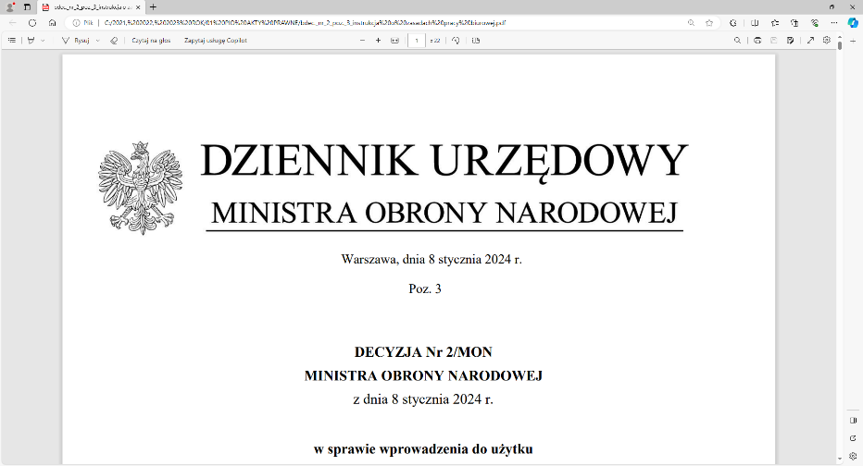

|  |  |
| --- | --- |
| **4 Regionalna Baza Logistyczna**  *im. gen. broni Tadeusz Jordan-Rozwadowskiego*  **Komendant**  **płk Mirosław Giel** | **logo** |
| **T: 2612**  Wrocław, 09.05.2025 r. |  |

<https://platformazakupowa.pl/pn/4rblog>

Dotyczy: postępowania o udzielenie zamówienia publicznego w dziedzinach obronności   
i bezpieczeństwa prowadzonym w trybie przetargu ograniczonego na: REMONT SPRZĘTU INŻYNIERYJNEGO- NAPRAWA GŁÓWNA BLOKÓW PONTONOWYCH PARKU PONTONOWEGO PP-64 Z BADANIEM NOŚNOŚCI nr sprawy TECH/77/OiB/IP/2025

Zamawiający 4 Regionalna Baza Logistyczna z siedzibą we Wrocławiu przesyła odpowiedzi na pytania, które wpłynęły do przedmiotowego postępowania. W związku z przysłanymi zapytaniami przez Wykonawców w postępowaniu o udzielenie zamówienia publicznego w dziedzinach obronności i bezpieczeństwa prowadzonym w trybie przetargu ograniczonego Zamawiający poniżej przesyła treść pytań (bez ujawniania źródła):

**Pytanie 1:**

Czy mając na uwadze poszerzenie grona oferentów Zamawiający uzna za spełnienie warunku kryterium: „Referencje dotyczące określonych usług”, w przypadku wykazania przez Wykonawcę - wykonania stalowych pontonów do pomp odwodnienia powierzchniowego wraz z zabezpieczeniem antykorozyjnym o wartości przekraczającej 160 tys. zł realizujemy kompleksowe usługi (w tym antykorozyjne) dla energetyki i górnictwa odkrywkowego. Posiadamy Certyfikaty ISO i uprawnienia w szerokim zakresie usług dających gwarancje Zamawiającemu spełnienia najwyższych standardów jakościowych.

**Odpowiedź 1:**

W nawiązaniu do prowadzonego postępowania o udzielenie zamówienia publicznego w dziedzinach obronności i bezpieczeństwa prowadzonym w trybie przetargu ograniczonego nr sprawy: TECH/77/OiB/IP/2025 , Zamawiający uzna wyłącznie warunki udziału w postępowaniu, które zostały szczegółowo określone w ogłoszeniu o zamówieniu.

**Pytanie 2:**

Wykonawca działając w związku z udziałem w postępowaniu o udzielenie zamówienia publicznego, zwraca się z uprzejmą prośbą o dokonanie modyfikacji warunku udziału w postępowaniu określonego w punkcie 5.1.6 lit. b) Ogłoszenia, dotyczącym kwalifikacji technicznych i/lub zawodowych wykonawców. Zgodnie z treścią ogłoszenia, warunek ten ma zostać uznany za spełniony wyłącznie przez wykonawcę, który wykaże się doświadczeniem w realizacji: „co najmniej jednej usługi związanej z naprawą bloków pontonowych parku pontonowego PP-64 z badaniem nośności, o wartości nie mniejszej niż 50 000,00 zł każda wykonanej w ciągu ostatnich 5 lat".W naszej ocenie, warunek ten został sformułowany w sposób nadmiernie zawężający i nieproporcjonalny, co istotnie ogranicza konkurencję w postępowaniu - a tym samym stoi w sprzeczności z podstawowymi zasadami wyrażonymi w ustawie Prawo zamówień publicznych (ustawa Pzp), w szczególności z zasadami:  uczciwej konkurencji i równego traktowania wykonawców (art. 16 pkt 1 ustawy Pzp), - proporcjonalności wymagań (art. 16 pkt 3 ustawy obowiązkiem Zamawiającego zapewnienia możliwie najszerszego dostępu do zamówienia przy zachowaniu wymagań adekwatnych do przedmiotu zamówienia.1. Ograniczenie konkurencji

Z uzyskanych przez nas informacji wynika, że w przeciągu ostatnich pięciu lat zlecona została najpewniej jedna usługa w zakresie wymaganym w ogłoszeniu, Tak rygorystyczne sformułowanie warunku oznacza, że dostęp do zamówienia uzyskają wyłącznie wykonawcy, którzy wcześniej współpracowali bezpośrednio z określonymi jednostkami wojskowymi przy tego typu sprzęcie. W praktyce wyłącza to z udziału szereg podmiotów mających relewantne doświadczenie w obszarze remontów i modernizacji sprzętu wojskowego w tym także wyspecjalizowanego. Brak uzasadnienia dla tak wysokiego poziomu specjalizacji .Jako podmiot posiadający doświadczenie w realizacji usług dla Sił Zbrojnych RP pragniemy wskazać, że pod względem technologii wykonania, konstrukcji oraz poziomu skomplikowania, blok pontonowy PP-64 nie odbiega od innych elementów wykorzystywanych w szeroko pojętym sprzęcie wojskowym. Wymaganie, aby usługa dotyczyła wyłącznie „bloku pontonowego PP-64 z badaniem nośności", nie znajduje racjonalnego uzasadnienia w charakterze zamówienia - zwłaszcza że wielu wykonawców dysponuje porównywalnym doświadczeniem technicznym w zakresie napraw sprzętu wojskowego. Propozycja nowego brzmienia warunku. W trosce o zachowanie zasady konkurencyjności przy jednoczesnym zapewnieniu, że wykonawcy posiadają adekwatne doświadczenie, proponujemy następującą modyfikację warunku: Zamawiający uzna warunek za spełniony jeżeli Wykonawca wykaże, należycie wykonał co najmniej jedną usługę: Wariant 1 Zgodną z obecnie zaproponowaną przez Zamawiającego z tą różnicą, że usługa ta powinna zostać wykonana w ostatnich 15 latach; albo Wariant 2 polegającą na

naprawach pływającego sprzętu wojskowego (w tym: parki pontonowe, mosty pontonowe platformy amfibijne, pływające pojazdy lub inne elementy inżynieryjno-przeprawowe),

które zakończone były wykonaniem prób pływalności, o wartości nie mniejszej niż 300 000,00 zł każda w okresie ostatnich 5 lat. Każda z w/w propozycji pozostaje w pełni zgodna z zasadami ustawy Pzp, pozwala na realne potwierdzenie zdolności technicznej i zawodowej wykonawców, a jednocześnie otwiera postępowanie na podmioty o porównywalnych kompetencjach, co: - zwiększa konkurencyjność, ogranicza ryzyko uzyskania ofert zawyżonych cenowo,  umożliwia racjonalne gospodarowanie środkami publicznymi. Prosimy o rozważenie powyższej argumentacji i modyfikację warunku udziału w postępowaniu w zaproponowanym duchu.

**Odpowiedź 2:**

W nawiązaniu do prowadzonego postępowania o udzielenie zamówienia publicznego w dziedzinach obronności i bezpieczeństwa prowadzonym w trybie przetargu ograniczonego nr sprawy: TECH/77/OiB/IP/2025 , Zamawiający uzna wyłącznie warunki udziału w postępowaniu, które zostały szczegółowo określone w ogłoszeniu o zamówieniu.

**Pytanie 3:**

Szanowni Państwo, w związku z zamiarem udziału w postępowaniu przetargowym pn.: „Remont sprzętu inżynieryjnego — naprawa główna bloków pontonowych parku pontonowego PP-64 z badaniem nośności" (nr sprawy TECH/77/OiB/lP/2025), zwracamy się z uprzejmą prośbą o potwierdzenie, czy Zamawiający uzna za spełnienie warunków technicznych i wymaganego doświadczenia: realizację prac polegających na naprawie i modernizacji dachów pływających zbiorników stalowych, wykorzystywanych w infrastrukturze paliwowej. Konstrukcja dachów pływających opiera się na zbliżonej zasadzie działania co pontony — wykorzystując zjawisko wyporności. Elementy dachów pływających zbudowane są w technologii zbliżonej do bloków pontonowych parku pontonowego, a ich prawidłowe funkcjonowanie również wymaga spełnienia określonych parametrów nośności i szczelności. Nasza firma posiada doświadczenie w produkcji, naprawach i modernizacjach tego typu konstrukcji oraz stosowne uprawnienia wydane przez jednostki dozoru technicznego m.in. WUDT w zakresie wytwarzania elementów objętych dozorem technicznym. Czy powyższy zakres realizowanych robót zostanie uznany przez Zamawiającego za spełniający warunek dotyczący posiadania doświadczenia w naprawach

bloków pontonowych PP-64?Prosimy o potwierdzenie.

**Odpowiedź 3**:

W nawiązaniu do prowadzonego postępowania o udzielenie zamówienia publicznego w dziedzinach obronności i bezpieczeństwa prowadzonym w trybie przetargu ograniczonego nr sprawy: TECH/77/OiB/IP/2025, Zamawiający uzna wyłącznie warunki udziału w postępowaniu, które zostały szczegółowo określone w ogłoszeniu o zamówieniu.

Z wyrazami szacunku

**/-/płk Mirosław GIEL**

Iwona Piwońska

Sekcja Zamówień Publicznych

Tel: 261 651 490

4 Regionalna Baza Logistyczna ul. Pretficza 24-28

tel: 261 651 080 50- 984 Wrocław

e-mail: [4rblog.przetargi@ron.mil.pl](mailto:4rblog.przetargi@ron.mil.pl)